Paarden- en ponyvereniging
’t Raamdal - Grave
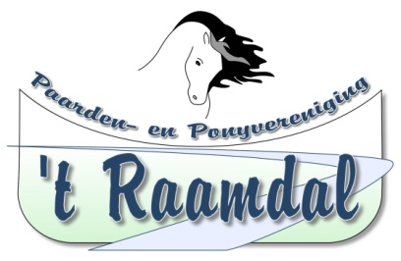

INSCHRIJVING KNHS/STARTKAART leden PPV ’t Raamdal

Inschrijfformulier nieuwe leden t.b.v. de ledenadministratie en financiële administratie van onze vereniging.
Wij verzoeken je dit formulier in te vullen en te e-mailen naar: info@ppvraamdal.nl

GEGEVENS PERSOON
Achternaam
Voorletters
Roepnaam
Geboortedatum
Geslacht
Nationaliteit
Adres + huisnr. en evt. toevoeging
Postcode + Woonplaats
Telefoon vast/mobiel
E-mailadres

GEGEVENS PAARD/PONY (indien van toepassing)
Stamboeknaam
Roepnaam
Geboortedatum
Levens-/registratienummer
Chip-/ transpondernummer
Naam vader
Naam moeder
Ingeschreven stamboek
Schofthoogte
Datum laatste meting

OVERIG
Wil je komen rijden in de wekelijkse lessen? | Ja / Nee *
Relatienummer KNHS **
(indien bekend)
Ik geef akkoord voor het publiceren van foto's van deze combinatie/lid op de website, digitale nieuwsbrief en in lokale media t.b.v. sportverslagen/ activiteiten van de vereniging | Ja / Nee *

* doorhalen wat niet van toepassing is
** als lid van onze vereniging wordt je standaard aangemeld bij de KNHS

Ondergetekende verklaart de statuten en het algemeen reglement van de vereniging te hebben gelezen op de website en bekend te zijn met de inhoud.

Ondergetekende gaat akkoord met het automatisch incasseren van de contributie, eventueel lesgeld en de KNHS-kosten. Hiervoor sturen wij je na ontvangst van dit aanmeldingsformulier een aparte doorlopende machtiging die je dient in te vullen, te ondertekenen en terug te sturen naar onze penningmeester.

Wanneer je wedstrijden wilt gaan rijden heb je een startpas of startlicentie (mennen) nodig. Deze kun je zelf aanvragen via MijnKNHS. Als je nog geen account hebt, kun je die zelf aanmaken via de www.knhs.nl.

Datum: Handtekening:

_________________ ___________________

